Перечень объектов культурного наследия и объектов исторической среды
№ п/п | Адрес объекта | Характеристика |  | Стоимость, руб. | Фото
 |  | Объект недвижимости (кад.номер, площадь м²⁾ | Земельный участок (кад.номер, площадь м²⁾
1 | г.Елабуга,  ул. 10 лет Татарстана, д.9 | 16:47:010607:211  1041 кв.м. | 16:47:011207:330  554 кв.м. | 1 737 000 | 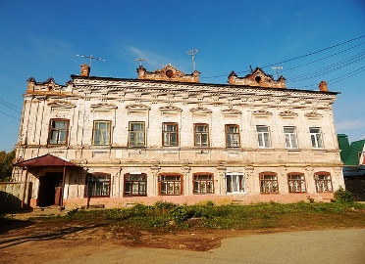
2 | г.Елабуга,  ул. Малая Покровская, д.26 | 16:47:011342:115  72,7 кв.м. | 16:47:011342:7  1229 кв.м. | 2 600 000 | 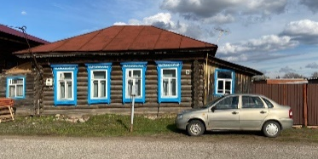
3 | г.Елабуга,  ул. Малая Покровская, д.40 | 16:47:011337:64  148,4 кв.м. | 16:47:011337:7  989 кв.м. | 2 500 000 | 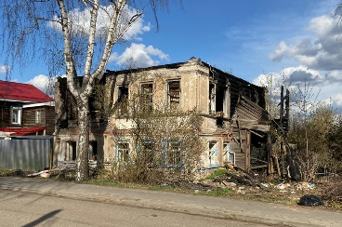
4 | г.Елабуга,  ул. Тойминская, д.12 | 16:47:011208:102  176,2 кв.м. | 16:47:011208:43  197 кв.м. | 1 500 000 | 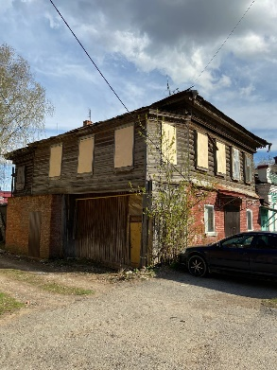
5 | г.Елабуга,  ул. Московская, д.66 | 16:47:011205:157  285 кв.м. | 16:47:011205:410  778 кв.м. | 2 100 00 | 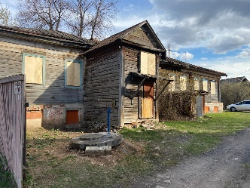
6 | г.Елабуга,  ул. Спасская, д.26 | 16:47:011206:176  278,6 кв.м. | 16:47:011206:1  381 кв.м. | 1 300 000 | 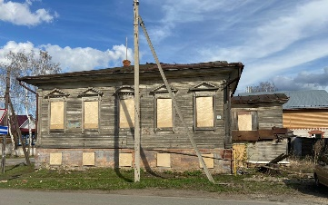
ИТОГО: |  |  |  | 11 737 000

